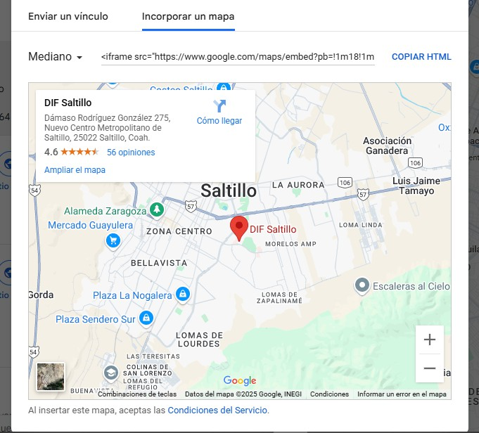
UNIDAD DE ACCESO A LA INFORMACIÓN DE DIF SALTILLO

Fecha de actualización: 31 de Julio de 2025 Responsable de actualizar la información: Lic. Benita Andrade Cordova
Jefe de la Unidad de Acceso a la Información

